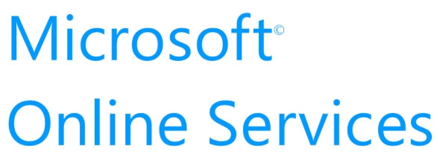


サービスの説明
バージョン 9.0
2009年4月

概要
マイクロソフトは、完全なホスティング型の管理サービスにより、電子メール保護とメッセージ管理機能を世界中の企業に提供します。Microsoft® Forefront™ Online Security for Exchange は、世界中に分散されたデータ センターのネットワーク上で実行され、管理されたスパム対策、ウイルス対策、およびポリシー適用サービスを提供します。このサービスは、セキュリティで保護され、コンプライアンスに準拠したメッセージ ストリームの作成に役立ちます。この技術概要は、Microsoft Forefront Online Security for Exchange サービスに関する情報に加え、ホスティング型サービス システムに組み込まれている管理コンソールとレポート機能の情報を提供します。

このドキュメントに含まれる情報はマイクロソフトが所有する機密情報および知的財産です。お客様によるこのドキュメントの参照、使用、および複製は、このドキュメントが提供された目的に必要である場合に限り、マイクロソフトとの間に締結された機密保持契約の条項に従って許諾されるものとします。第三者への配布は一切許可されません。
このドキュメントに記載されている情報は、このドキュメントの発行時点におけるマイクロソフトの見解を反映したものであり、予告なしに随時変更されることがあります。本ドキュメントおよびその内容は何等保証もない現状有姿のまま提供されるものであり、記載された内容の実現に関するマイクロソフトの確約とは見なされないものとします。また、提示されている情報の正確性に関して、マイクロソフトはいかなる保証もいたしません。明示または黙示に関わらず、これらの情報についてマイクロソフトはいかなる責任も負わないものとします。
このドキュメントに含まれる他社製品の説明は、お客様の便宜のために提供されているものであり、これらの情報は、マイクロソフトがその内容を保証あるいはサポートしていることを意味するものではありません。マイクロソフトはこれらの正確性を保証できません。また、製品はいずれ変更されることがあります。製品に関する説明は理解の幇助を目的としたものです。重要な機能のみを簡単に示すにとどまり、すべての機能を網羅しているわけではありません。当該製品の正式な説明については、各製造元にお問い合わせください。
すべての商標は各社の商標です。
©2009 Microsoft Corporation. All rights reserved.
Microsoft および Windows は、米国 Microsoft Corporation の米国およびその他の国における登録商標または商標です。
記載されている会社名、製品名には、各社の商標のものもあります。

目次

はじめに 5
グローバル ネットワーク 5
フィルタリング サービス 6
サービス レベル契約 8
ウイルス対策 8
Forefront Online Security for Exchange のスパム対策 9
迷惑メールに対する複数層の防御策 9
正確性と効率性 13
スパム検疫 14
ポリシーの適用 15
メッセージの処理 16
ディレクトリ ベースのエッジ ブロック 17
ディレクトリ サービスの自動化のためのディレクトリ同期ツール 19
障害回復 20
サービスの利便性 20
展開 21
管理 22
レポートと分析 23
メッセージのトレース 24
監査証跡 25
カスタマー サポート 27
関連リンク 28

はじめに
迷惑メールは、企業の活動を圧迫し、必要不可欠なコミュニケーション ツールとしての電子メールのメリットを損なう可能性があります。Microsoft® Forefront™ Online Security for Exchange は、受信および送信電子メールのホスティング型サービスであり、メールによって媒介されるマルウェアに対する最前線の防御を実現するために役立ちます。完全なホスティング型のソリューションであるこのサービスは、メッセージングの保護および管理サービスを世界中の企業に提供し、電子メール管理者が電子メールの使用にポリシーを適用するための効率的な方法を提供します。インターネットと企業ネットワークの間でテクノロジの複数の層を利用することにより、Forefront Online Security for Exchange では、電子メール ゲートウェイを通過する電子メールの受信および送信フローを管理します。また、ウイルスやスパム、その他の悪意のあるコンテンツによる攻撃から、ネットワークと企業の電子メール システムを保護するために役立ちます。手間がかからない電子メール セキュリティ機能をお客様に提供することにより、電子メール環境の管理の簡略化を支援します。また、ウイルス定義およびスパム検出テクノロジを継続的に更新することによって積極的な保護を提供するエンタープライズ クラスのサービスは、ソフトウェアおよびハードウェア保守の負担を軽減します。

グローバル ネットワーク
Microsoft Forefront Online Security for Exchange は、フォールト トレラントで冗長なアーキテクチャに基づくデータ センターのグローバル ネットワークによって機能し、サイト間と各データ センター内の両方で負荷分散されます。図 1 に、グローバル ネットワークを構成するデータ センターの物理的な位置を示します。データ センターが突然利用できなくなった場合、サービスは中断されることなく、自動的にトラフィックが別のデータ センターにルーティングされます。データ センターのネットワークにわたる何千もの電子メール サーバーは、お客様に代わって電子メールを受け付け、サーバーとインターネットを分離する層になります。さらに、マイクロソフトのアルゴリズムによってデータ センター間のメッセージ トラフィックを分析し、ルーティングすることで、最もタイムリーかつ効率的な配信が保証されます。この高い可用性を備えたネットワークにより、サービス レベル契約を通じて 99.999% の稼動率を保証し、これまでに 100% の稼働率を実現しています。分散サーバーおよびソフトウェア モデルを基礎とするこのアプローチは、お客様の脆弱な企業ネットワークと電子メール サーバーを、一般的な脅威 (危険なワーム、サービス拒否攻撃、ディレクトリ獲得攻撃と辞書攻撃、他の形式の迷惑メールなど) から保護するために役立つことが実証されています。

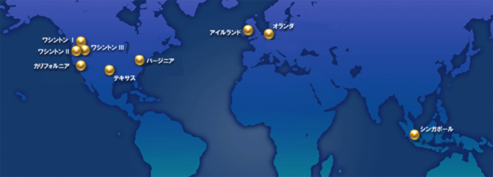
図 1: Microsoft Exchange Hosted Services グローバル ネットワーク

Forefront Online Security for Exchange により処理されるすべてのメッセージは、トランスポート層セキュリティ (TLS) を使用して暗号化されます。プライバシーとメッセージの整合性を保証するため、このサービスでは TLS を使用して電子メールの送受信を試みますが、送信側の電子メール サーバーまたは送信先の電子メール サーバーが TLS を使用するように構成されていない場合は、自動的に SMTP に切り替えます。

フィルタリング サービス
企業ネットワークの効果的なメッセージ セキュリティを実現するため、Forefront Online Security for Exchange は、予防手段と保護手段を独自に組み合わせた 5 つのサービスを提供します。これらのサービスは、複雑さを増す電子メールによって媒介される脅威が企業に侵入し、電子メールの使用に関する企業ポリシーを侵害することがないように阻止します。サービスには次のものがあります。

- ウイルス対策: 複数のウイルス対策エンジンとヒューリスティックな検出を利用して、脅威の出現時に生じる無防備な状況を最小限に抑えることにより、電子メールによって媒介されるウイルスや他の悪意のあるコードを受信しないように企業を保護するために役立ちます。
- スパム対策: スパム対策テクノロジの層を形成することにより、スパム対策フィルターはスパムが企業ネットワークに到達する前にすべての種類のスパムを検出できます。
- ポリシーの適用: 管理者が柔軟性の高いポリシー ルールを作成して、コンプライアンス用に電子メール フローを統制できるようにします。
- ディレクトリ サービス: ドメイン上のすべての有効なユーザーを指定したり、ドメイン内のユーザーのグループに対してさまざまなフィルタリング設定を構成したりできるようにします。
- 障害回復: 送信先の電子メール サーバーが利用できないときに後で配信するためにメッセージを即時かつ自動的にキューに格納することで、電子メールが失われることがないように保証するために役立ちます。

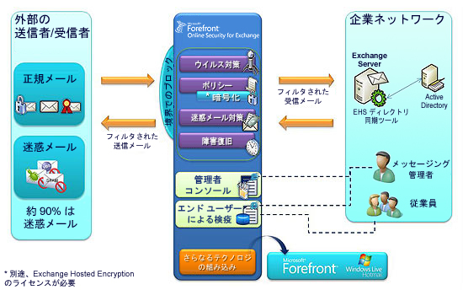
図 2: Forefront Online Security for Exchange により統合された電子メール セキュリティおよびフィルタリング ソリューション

ファミリとして開発されたこれらのサービスは、パッケージとして互いに統合しやすくなっており、ユーザーによる調整をほとんど必要とせずに効果的に機能します。すぐに利用できる Forefront Online Security for Exchange は、不要な電子メールの 98% 以上と不明なウイルスの 100% をブロックすることで、メッセージ トラフィックを減らし、企業のメッセージング インフラストラクチャの効率性を高めます。また、このレベルの正確性を達成するためにホワイト リストをアップロードまたは保守する必要もありません。Forefront Online Security for Exchange サービスのネットワーク パフォーマンスとスパム/ウイルス フィルタリングの効率性は、サービス レベル契約 (SLA) によって裏付けられています。

サービス レベル契約
Microsoft Forefront Online Security for Exchange では、ネットワーク パフォーマンスとスパム/ウイルス フィルタリングの効率性を裏付ける包括的なサービス レベル契約 (SLA) を提供します。SLA の内容は次のとおりです。

ネットワーク インフラストラクチャのフィルタリング
- ネットワークの稼動率: 99.999%
- 電子メールの配信: 1 分未満の平均配信時間の確約

フィルタリングの正確性
- ウイルスのブロック: すべての既知の電子メール ウイルスからの 100% の保護
- スパムの捕捉: すべての受信スパム電子メールの捕捉率 98% 以上
- 誤検出率: 25 万分の 1 未満の誤検出率の確約

次のセクションでは、各サービスの概要と、各サービスにより組織の企業メッセージング ネットワークがどのようにセキュリティで保護されるのかについて説明します。

ウイルス対策
最新のウイルス、ワーム、その他の形式のマルウェアは、お客様の組織に重大なリスクをもたらし、瞬時にまん延する可能性があります。ある報告書によると、急速にまん延する脅威の場合、1 時間で何万ものコピーを複製できます。これを考えると、デスクトップおよびゲートウェイ ウイルス対策システムを更新して、企業のネットワークとシステムが確実に保護されるようにする時間はほとんどありません。

ウイルスに対する複数層の防御策
ウイルスが企業ネットワークに到達する前にブロックされるので、感染のリスクが大幅に軽減され、社内で利用できるリソースが増えるという付加的なメリットもあります。ウイルスの阻止ではスピードが非常に重視されるため、Forefront Online Security for Exchange は送受信される電子メールへの既知の脅威と不明な脅威の両方から保護する複数層の防御アプローチを採用しています。ウイルス対策テクノロジにおける最善のさまざまなプロバイダーとのパートナーシップを活用して、Forefront Online Security for Exchange ではウイルスや他の電子メールの脅威からの保護に役立つ複数のウイルス対策エンジンを利用します。ウイルス対策エンジンは、ウイルス発生の初期段階であっても保護できるように、強力なヒューリスティック検出を備えています。複数エンジンのアプローチは、1 つのウイルス対策エンジンのみを使用する場合よりも、非常に強力な保護を提供することが確認されています。

脅威へのリアルタイムな対処
ウイルスが発生した際、EHS マルウェア対策チームでは、場合によっては、ウイルスや他の形式のマルウェアに関する十分な情報を収集し、サービスで使用されているいずれかのウイルス対策エンジンからの署名が利用可能になる前でも脅威を検出できる高度なポリシー ルールを作成します。これらのルールは、2 時間ごとにグローバル ネットワークに発行され、攻撃に対する保護の追加の層を組織に提供します。

ウイルス対策署名の迅速な展開
ウイルス対策パートナーの開発者との緊密な関係により、サービスでは各ウイルス エンジンが API レベルで統合されています。このため、ウイルス署名および修正プログラムが公式にリリースされる前にそれらを受け取り、統合できます。多くの場合、ウイルスに対する救済手段を開発するためにウイルス対策パートナーに直接協力しています。サービスでは、15 分ごとにすべてのウイルス対策エンジンの更新されたウイルス署名をチェックし、数分のうちにそれらの署名を世界中のフィルタリング ネットワークに適用します。

Forefront Online Security for Exchange のスパム対策
スパムの原因が確認されないまま放置されると、スパムは企業の活動を圧迫し、電子メールの生産性やこの必要不可欠なビジネス コミュニケーション ツールのメリットを損なう場合があります。莫大な量であることに加えてスパム送信者の創造性を考えると、企業はこの絶えず存在する脅威に対抗するためのテクノロジに頼るしかありません。

Forefront Online Security for Exchange では、次のすべての条件に当てはまる電子的なメッセージをスパムと定義します。
- メッセージは他の多くの潜在的な受信者に同様に送信されるため、受信者の身元や背景とは関連性がない。
- 受信者はメッセージの送信について検証可能な形で意図的、明示的、および今後取り消し可能な許可を与えていない。
- メッセージの送信と受信は、送信者にとってしか利益がないと考えられる。

迷惑メールに対する複数層の防御策
Microsoft Forefront Online Security for Exchange は、独自の複数層のスパム対策テクノロジによって精度を高めます。このテクノロジは、迷惑メールを確認し、企業のメッセージング システムに入る前に自動的にフィルターを適用するために役立ちます。このスパム対策テクノロジを組み込むために、ユーザーや IT 管理者による作業や介入の必要はありません。このテクノロジは、ドメイン レベルまたはサブドメイン レベル (XYZ.COM、US.XYZ.COM、UK.XYZ.COM など) で適用されます。

IP 評価によるブロック
Online Security for Exchange IP 評価ブロック機能は、不要な電子メールに対する防御の第一線として機能し、接続分析と評価分析によって受信迷惑メールの約 90% をブロックします。

接続分析
Exchange Hosted Services ネットワークへの各接続は、詳細に監視され、接続するサーバーにより発行される SMTP コマンドに基づいて評価されます。RFC 標準から大きく外れた標準的でない接続要求や、スプーフィングされた接続試行は即座に取り下げられます。よって、これらの無効な接続試行からネットワークを保護するために役立ちます。

評価分析
Forefront Online Security for Exchange 評価に基づく接続ブロック機能では、分析と履歴に基づく独自のリストを採用しています。このリストには、インターネット上の最も悪質なスパム送信コンピューターのアドレスが含まれます。Forefront Online Security for Exchange では、Microsoft Windows Live メールと継続的に協力しながら、一般ユーザーと企業両方の迷惑メールに関するデータを集約し、大規模かつ包括的な評価データベースを構築しています。Online Security for Exchange では、サード パーティ企業および ISP の IP 評価情報も利用し、スパム送信者の IP やボットネット攻撃からの保護を提供しています。スパム送信者は、多くの場合、悪意のある Web サイトを作成し、フィッシングや感染性のマルウェア用にサイトを利用します。このため、EHS では、さまざまな情報源を活用して、既知の悪意のある URL の一覧を迅速に更新し、これらのメッセージをブロックするためにコンテンツ フィルターを更新しています。

迷惑メールからの保護
メッセージはエッジ ブロックを通過すると、スパム対策テクノロジの 4 つの付加的な層 (追加のスパム フィルタリング オプション (ASF)、IP ベースの認証、フィンガープリンティング、確率ベースのコンテンツ フィルタリングおよびルール ベースのスコアリング) を通過する必要があります。

追加のスパム フィルタリング オプション
お客様の多くは、プライバシーを侵害したり、わいせつな画像を含んでいたり、ユーザーの機密情報を不正に引き出そうとしたりする電子メールの規制の強化を望んでいます。ASF では、フィルタリング フラグによって、IT 管理者がさまざまな種類のアクティブ コンテンツや疑わしいコンテンツを含むメッセージを検疫することができます。ASF フィルタリング フラグには次のものがあります。
- 空のメッセージ
- HTML の JavaScript または VBScript
- HTML の Frame タグまたは iFrame タグ
- HTML の Object タグ
- HTML の Embed タグ
- HTML の Form タグ
- HTML の Web バグ
- SPF レコード ハード エラー
- 送信元アドレス認証エラー
- 要注意用語のリスト
- リモート サイトへのイメージ リンク
- URL の数値の IP
- 別のポートへの URL リダイレクト
- .biz または .info Web サイトへの URL
- 送信以外のお客様のすべての配信不能レポート (NDR) のブロック

通常、スパム対策システムでは、ルール ベースのスコアリング (以下を参照) を使用してこれらの電子メールの特性を全体のスコアに追加することにより、メッセージがスパムと見なされる確率を高めます。ただし、ASF サービスを使用すると、管理者はこれらの特性のいずれかをフィルタリング フラグとして明示的に選択できます。このため、正当なメールであっても、該当する特性を持つすべてのメールは検疫されます。各 ASF フィルターは、"テスト" モードで実行して、実際に運用する前に有効性を測定することができます。

IP ベースの認証
Forefront Online Security for Exchange は、各電子メールの送信者の ID を認証します。メッセージが認証されず、スプーフィングされた送信者からのものであると判断される場合、そのメッセージはスパムとしてスコアが割り当てられる可能性が高くなります。サービスでは、電子メールの SMTP MAIL FROM ID を使用してリターン パス アドレスの偽造に対処する業界標準である Sender Policy Framework (SPF) を採用しているため、スプーフィングを特定しやすくなっています。SPF 参照は、送信者として表示されているエンティティが実際にその電子メールを送信していることを確認するために役立ちます。

フィンガープリンティング
既知のスパム特性を持つメッセージは、識別され、"フィンガープリントが取得" されます。つまり、そのようなメッセージには内容に基づいて一意の ID が付与されます。フィンガープリンティング データベースは、Forefront Online Security for Exchange システムによりブロックされるすべてのスパムからデータを収集します。これにより、フィンガープリンティングがよりインテリジェントに処理されるようになり、さらに多くのメールが処理されるにつれて精度を高めることができます。特定のフィンガープリントを含むメッセージが再びシステムを通過した場合、フィンガープリントが検出され、メッセージはスパムとしてマークが付けられます。システムでは、新しいスパム方式 (base64 でエンコードされたスパムなど) を特定するため、受信メッセージを継続的に分析します。Online Security for Exchange スパム分析チームは、新しい活動が検出された際には臨時にフィンガープリント層を更新します。

配信不能レポートの後方散乱の軽減
電子メール環境に影響を及ぼす可能性のある配信不能レポート (NDR) が急増する原因はいくつかあります。たとえば、ドメインの電子メール アドレスのいずれかがスプーフィング活動の影響を受けているか、ディレクトリ獲得攻撃の送信元アドレスになっている場合があります。これらの問題のいずれかによって、エンド ユーザーに配信される NDR の数が急増することがあります。NDR の後方散乱は、多くのお客様にとって深刻な問題になっています。このオプションは、NDR メッセージにフィルターを適用し、それらのメッセージを検疫に送信します。

送信フィルタリングのお客様向けに、正当なバウンス メッセージである NDR を検出し、ASF オプションを有効にすることなく、それらのメッセージを元の送信者に配信するために役立つロジックがあります。送信フィルタリングのお客様のために、正当な NDR のインテリジェントな検出は既定で有効になっています。

ルール ベースのスコアリング
スパムの特性と正当な電子メールの特性を具体的に表現し、定義する 2 万を超えるルールに基づいて、スコアがメッセージに割り当てられます。メッセージにスパムの特性が含まれている場合、ポイントがスコアに追加されます。メッセージに正当な電子メールの特性が含まれている場合、ポイントは差し引かれます。メッセージのスコアが定義されたしきい値に達すると、スパムのフラグが設定されます。Online Security for Exchange が評価するメッセージの特性およびスコアには、次のものがあります。

- URL を含むメッセージの本文と件名に含まれる語句
- HTTP の難読化
- 無効な形式のヘッダー
- 電子メール クライアントの種類
- ヘッダーの構成 (メッセージ ID、受信日時、ランダムな文字など)
- 送信元メール サーバー
- 送信元メール エージェント
- 送信元および SMTP 送信元アドレス

必要に応じて、毎日何度もスパム対策チームによって現在のルールが修正され、新しいルールが追加されます。

送信スパム フィルタリング
スパムのしきい値を超えたすべての送信メッセージは、Higher Risk Delivery Pool を通じて配信されます。Higher Risk Delivery Pool は、セカンダリ送信電子メール プールで、質が低い可能性のあるメッセージを送信するために使用されます。これは、送信 IP アドレスがブロックされる可能性の高いメッセージが残りのネットワークに送信されないように保護するために役立ちます。

専用の Higher Risk Delivery Pool を使用すると、通常の送信プールでは、高品質であると判明される電子メールのみが送信されるようにするために役立ちます。この場合でも、Higher Risk Delivery Pool がサード パーティの拒否リストに記載される可能性は残ります (これは意図的なものです)。しかし、このセカンダリ サーバー プールの使用は、通常の送信サーバー プールがサード パーティの拒否リストに追加される可能性を軽減するために役立ちます。

また、一部のサード パーティの電子メール フィルタリング エージェントは、送信元ドメインの DNS に A レコードがなく、かつ MX レコードがないメールを抑制します。このような送信メールは、スパムの性質に関係なく、Higher Risk Delivery Pool を通じてルーティングされます。

正確性と効率性
効率的でないスパム フィルターは、ユーザーにストレスをかけ、企業を感染や損失の危険にさらします。Forefront Online Security for Exchange は、スパムを識別し、お客様のメールボックスに到達させないようにすることで、高い正確性と効率性を同時に実現します。したがって、お客様は電子メール環境とコミュニケーションの整合性を確保し、生産性の促進と、社内の電子メール システムの総保有コストの向上を図ることができます。

正確性
誤検出は、正当なメッセージが誤ってスパムとして識別されることです。このようなメッセージには、ニュースレターのような一括電子メール、個人間の正当なビジネス上のやり取り、個人的な電子メールなどがあります。広範な監視により、Online Security for Exchange の誤検出率は、約 25 万分の 1 (0.0004%) 未満です。

ユーザーと管理者は、迷惑メール エイリアスにメッセージを提出することにより、迷惑メールを報告できます。スパム分析チームは、提出されたメッセージを調査し、今後発生しないように適宜にフィルターを調整します。その結果、サービスでは、スパムの防止と保護プロセスを定期的に更新し、その精度を高めることができます。提出された項目は、ネットワーク全体のレベルで評価されます。誤検出に関する提出物は、今後送信されるメッセージにスパム フィルターを通過させてもよいかどうか、ルールの調整の可能性が調査され、評価されます。このため、誤検出やフィルターがかからないスパムについて通知することは、Forefront Online Security for Exchange のグローバル ネットワークを利用するすべてのお客様にとってメリットがあります。

効率性
調整の必要なく、Forefront Online Security for Exchange ソリューションは 98% のスパムをブロックできます。ただし、ASF 機能を追加することにより、組織のニーズに合わせてスパム フィルタリングをより詳細にカスタマイズして、効率性を高めることができます。

検出された迷惑メールの処理方法
メッセージがスパムとして認識されると、ドメインの設定に応じて、次に示す 4 つの方法のいずれかによって処理されます。

- X ヘッダーによるタグ付け
- 件名行の変更によるタグ付け ("<SPAM>" の挿入など)
- SMTP メールボックスへのリダイレクト
- 検疫およびお客様またはエンド ユーザーによる確認のための保管

スパム検疫
ほとんどのお客様は、スパムとして識別されたメッセージを検疫することを選択します。Microsoft Forefront Online Security for Exchange では、検疫されたメッセージを 15 日間保管し、その後、自動的に削除します。15 日間のうちに、各ユーザーは検疫されたメッセージを確認し、Web ベースのツールを使用して不適切にブロックされたメッセージを取得して、個々のアカウントでスパムを管理することができます。この電子メールの概要から、ユーザーはメッセージを直ちに確認できます。権限が与えられていれば、すべての IT 管理者は検疫された電子メールを表示できます。管理者は、検疫の確認を管理者のみに制限することもできます。

検疫のスパムの確認
Forefront Online Security for Exchange には、ユーザーが、自分の電子メール アカウントを宛先としたスパムを確認するための Web ベースのインターフェイスがあります。このインターフェイスを使用して、ユーザーは読みたいスパムを回復 (または復旧) し、誤検出を報告することができます。
組織の管理者は、ユーザーにスパム検疫アカウントの確認を促すユーザー通知を有効にして、各ユーザーの電子メール アドレス宛ての検疫されたスパムが確認されるようにすることができます。ユーザーは、次の通知のいずれかを受信できます。

- テキスト通知: URL と、ログインしてスパムを確認する方法に関する簡潔な指示を含むテキストの電子メール。
- HTML: 前回の通知以降、または前回ユーザーがスパム検疫アカウントにログインしてからスパム検疫メールボックスに配信された新しいスパム メッセージのスナップショットをユーザーに示す、HTML インターフェイスを含む電子メール。テキストの電子メールとは異なり、ユーザーは、自分のアカウントにログインすることなく、この HTML 通知電子メール内から直接メッセージを管理できます。
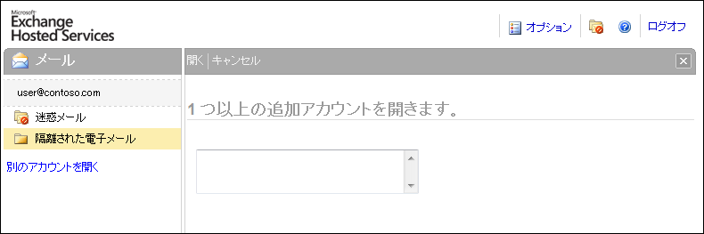
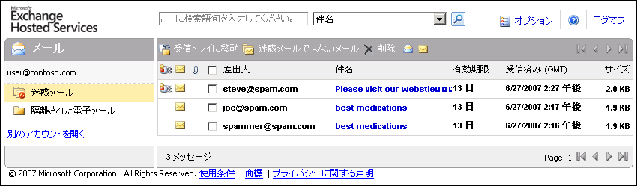
図 3: スパム検疫

ポリシーの適用
メッセージ セキュリティの統合型アプローチにおいて Online Security for Exchange が提供する 4 つ目のサービスは、ポリシーの適用です。このサービスにより、企業では、機密のメッセージや不適切なメッセージが企業ネットワークから出入りしないように、送信および受信電子メールを自動的に監視できます。管理者は、次の属性を 1 つまたは複数含むカスタム ポリシー ルールを運用します。

- 件名と本文に含まれる語句
- メッセージ サイズ
- 添付ファイルの種類
- 受信者の数
- 送信者および受信者のアドレスとドメイン
- IP アドレスまたはドメイン名

管理者は、管理センターの使いやすいインターフェイスを使用して属性とポリシー ルールを定義し、編集します。このインターフェイスでは、ルールの種類と、メッセージ ルール パラメーターを指定できます。また、ルールの有効期限を指定することもできます。管理者は、必要に応じて、ドメインごとに別々の免責事項を使用して、テキストまたは HTML の送信電子メールの免責事項またはフッターを作成できます。

ポリシーの適用は、既知のウイルス特性に基づいて特定の種類の添付ファイルや電子メールにフィルターを適用することにより、ウイルスに対する脆弱性を軽減するうえで重要かつ効果的なツールになります。たとえば、実行可能なコンテンツへのアクセスを少数のユーザーに限定するために、ポリシーの適用機能をディレクトリ サービスと共に活用することにより、企業では 98% のユーザーのリスクを軽減することができます。
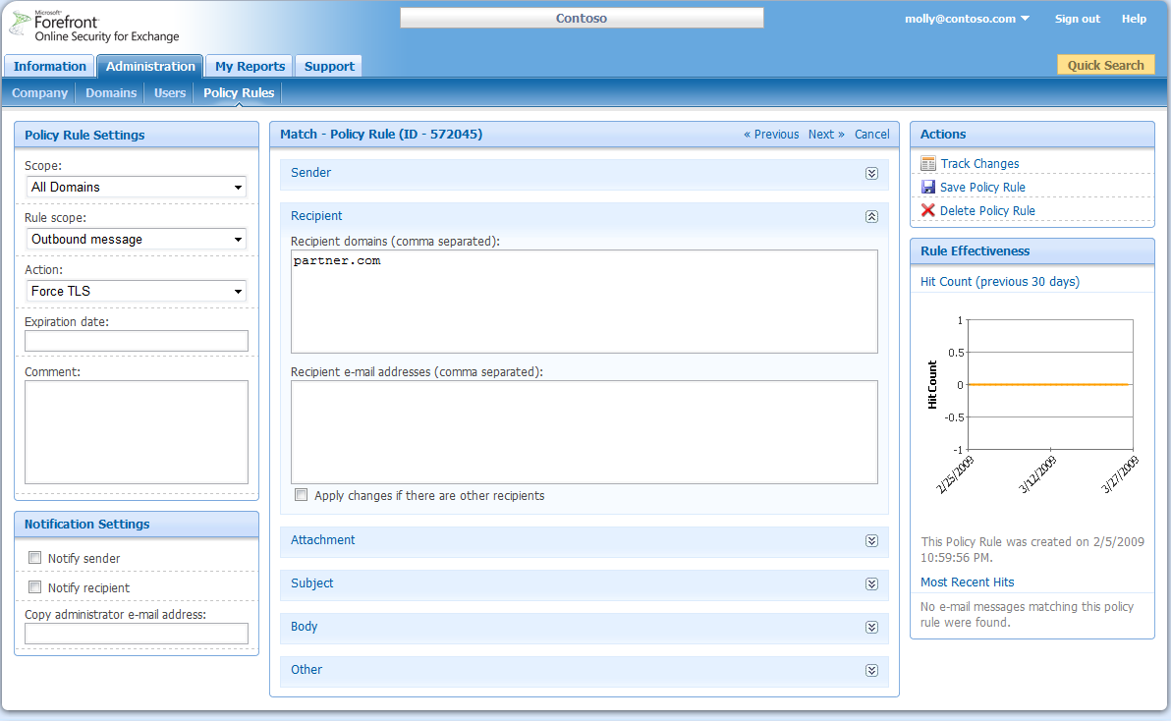
図 4: 管理センターのポリシー ルール作成インターフェイス

メッセージの処理
ポリシー ルールによってフラグが付けられた電子メールの処理には、管理者向けに複数のオプションがあります。ルールによってメッセージにフラグが付けられた場合、メッセージを処理するオプションには次のものがあります。

- メッセージを拒否する
- メッセージを許可する
- 確認のためにメッセージを検疫する
- 別の受信者またはメールボックスにメッセージをリダイレクトする
- BCC によりメッセージを配信する
- TLS を強制する
- メッセージを暗号化する (Exchange Hosted Encryption が必要)

ポリシー ルールが実行されると、ルールを起動するメッセージはルールの定義に従って処理されます。管理者が確認用にメッセージを検疫することを選択した場合、Online Security for Exchange では、ユーザーまたは管理者のいずれかが検疫された項目を確認し、各自の判断でそれらの項目を解放することができます。
Online Security for Exchange には、標準のバウンス オプションもあります。コンテンツ ルールとポリシー ルールに従っていないために電子メールが拒否されると、管理者は、送信者、受信者、および管理者用に別々のカスタム バウンス メッセージを設定できます。

また、サービスにより使用される Reputation Block List (RBL) に記載されている場合でも、管理者はセーフ リストと IP アドレスに対して Inbound Policy Allow ルールを設定することができます。1 つの Policy Allow ルールに複数の IP アドレスを追加できます。ただし、この場合、IP アドレスをカンマで区切る必要があります。IP アドレスの範囲または Classless Inter-Domain Routing (CIDR) 形式の IP の範囲は、この機能ではサポートされません。

ディレクトリ ベースのエッジ ブロック
Forefront Online Security for Exchange のディレクトリ ベースのエッジ ブロックは、メッセージの処理と受信メッセージ トラフィックのルーティングを向上させる多機能サービスです。電子メールを受け付けられるユーザーを指定し、配信グループを定義することにより、お客様はディレクトリ サービスのプリエンティブなフィルターを使用します。これにより、電子メール インフラストラクチャの効率性が高まります。ディレクトリ サービスは、管理センターでドメインごとにユーザー一覧をアップロードできる管理者向けの機能を提供します。受信電子メールは、ドメイン ユーザー一覧と比較され、管理者が選択した機能に応じて処理されます。既定で、Forefront Online Security for Exchange は、メールが処理されるドメイン内のすべての SMTP アドレスのメールを受け付けます。ただし、Online Security for Exchange は、アップロードされたユーザー一覧に従ってフィルターを適用します。ディレクトリ サービスの機能には、メッセージの拒否、パス スルー、拒否テスト、グループ フィルタリング、およびインテリジェント ルーティングがあります。

メッセージの拒否
この強く推奨される機能は、ネットワーク境界で、ドメインのユーザー一覧にない受信者宛てのすべての電子メール (スパムおよび正当なメール) を拒否します。このため、ユーザー一覧に含まれている受信者のメッセージが受信されると、そのメッセージはドメインの設定に従って処理されます。ただし、ユーザー一覧に含まれていない受信者宛てのメッセージが受信されると、Forefront Online Security for Exchange では 554 エラー メッセージを表示します。

パス スルー
管理者は、すべてのユーザーが同じドメインを共有している場合でも、サービス評価の目的で "オプト イン" しているユーザーのサブセットを定義できます。一方、その他のすべてのユーザーは、既定で、すべてのフィルタリング サービスから "オプト アウト" されます。このため、名前がユーザー一覧に含まれているユーザーのメッセージが受信された場合 (つまり、エンド ユーザーが "オプト イン" されている場合)、そのメッセージはドメインの設定に従って処理されます。一方、ユーザー一覧に含まれていない何者かのメッセージが受信された場合 (つまり、エンド ユーザーが "オプト アウト" されている場合)、メッセージはメッセージ スイッチとすべてのフィルタリング設定をバイパスし、企業のメール サーバーに直接配信されます。

拒否テスト
この機能は、短期間使用されるもので、ユーザー一覧の正確性を検証します。ドメインのユーザー一覧にない受信者のすべての電子メールは、フィルター処理後、特定の電子メール アドレスにリダイレクトされます。このため、ユーザー一覧に含まれている受信者のメッセージが受信されると、そのメッセージはドメインの設定に従って処理されます。一方、ユーザー一覧にない何者かのメッセージが受信されると、そのメッセージはドメインの設定に従って処理され、ドメイン用の一覧に記載されている最後の電子メール アドレスに配信されます。

グループ フィルタリング
この機能では、すべてのユーザーが同じドメインを共有している場合でも、異なるグループのユーザーがフィルタリング ルールの独自のセットを持つことができます (たとえば、人事部門では、IT 部門とは異なるフィルタリング ルールを使用できます)。アップロードされたユーザー一覧に含まれている各ユーザーは、グループ名と関連付けられます。管理者は、仮想ドメインを作成し、ユーザー一覧にあるそれぞれのグループ名に仮想ドメインを構成します。

インテリジェント ルーティング
グループ フィルタリングの機能であるこの機能は、すべてのユーザーが同じドメインを共有している場合でも、グループ名と関連付けに基づいて SMTP アドレスを特定の配信場所にルーティングします。たとえば、英国のオフィスでは、米国のユーザーに送信されるメールの送信先とは異なる特定の場所で、英国ユーザーへのすべてのメールを受信できます。グループ フィルタリングでは、エンド ユーザーはグループに関連付けられ、各グループは仮想ドメインに関連付けられます。各仮想ドメインは、組織内の特定のサーバーに電子メールをリダイレクトするように構成されます。

キーを変換するサーバーやアクティブな信頼ブローカー サーバーは、企業の信頼されたサーバーと相互に接続される必要があります。これには、多額の費用がかかり、信頼されるサード パーティの仲介を確保する必要もあります。

ディレクトリ サービスの自動化のためのディレクトリ同期ツール
ディレクトリ同期ツールは、お客様のサーバーにインストールされるオプションの軽量アプリケーションで、管理者とエンド ユーザーの両方の操作を簡略化します。このツールをインストールし、構成すると、Microsoft Active Directory に接続し、有益な電子メール関連の情報をディレクトリ サービスと共有できます。
ツールの機能の 1 つは、企業のディレクトリからすべての有効な電子メール アドレスを収集し、Forefront Online Security for Exchange でこれらのアドレスを共有することです。これにより、これらの電子メール アドレスに基づいてディレクトリ サービス拒否一覧を作成できます。ディレクトリ サービスの一覧にない受信者宛てに送信された電子メールは、Forefront Online Security for Exchange で 554 エラーによって拒否されます。管理者は、管理センターの [Reports] セクションで入手できる「Spam and Submissions Report」を参照して、どのくらいの数の迷惑メールがディレクトリ サービスにより拒否されたのかを確認できます。
ツールのもう 1 つの機能として、エンド ユーザーによって定義される差出人セーフ リストの収集と共有があります。この機能は、誤検出の可能性を減らし、正当な電子メールのやり取りにほとんど影響が及ばないようにするために役立ちます。この機能には、Active Directory 内に差出人セーフ リスト情報を格納する Exchange Server 2007 と、Microsoft Outlook 2003 以降が必要です。
次の図に、ディレクトリ同期プロセスの構成要素とディレクトリ サービスとの統合方法の詳細を示します。
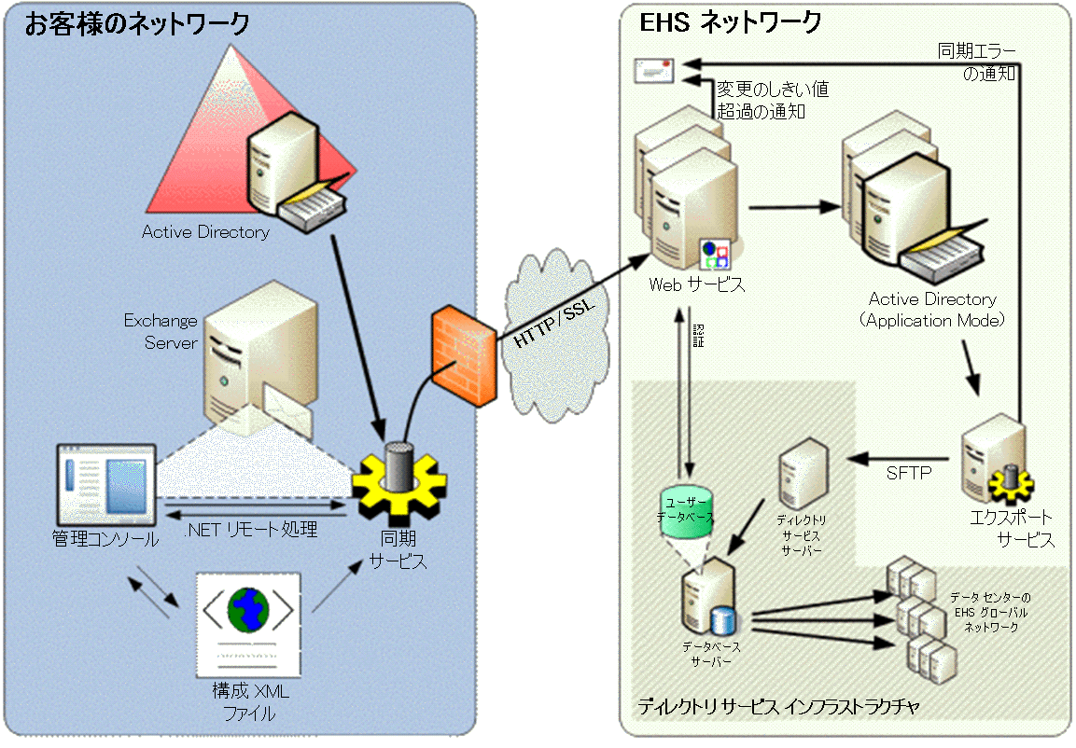
図 5: ディレクトリ同期ツールのフローと構成要素の詳細

この例では、ディレクトリ同期ツールは、お客様のネットワーク内で、Active Directory へのアクセス権を持つ社内の Microsoft® Exchange Server 上にインストールされます。このツールには、電子メール アドレスが同期されるドメインや、同期が行われる間隔を管理者が指定するユーザー インターフェイスがあります。同期サービスは、指定された間隔で構成ファイル (XML ファイル) を読み取り、指定されたドメインの Active Directory からすべての SMTP アドレスを取得し、その一覧を Online Security for Exchange に SSL によって送信します。アドレス一覧の転送は、管理センターのログインに使用したのと同じ管理資格情報による承認が成功することが条件になります。ホスティングされるネットワーク上で実行される Web サービスは、一覧を受け付け、そのデータをディレクトリ サービス インフラストラクチャに入力します。このインフラストラクチャでは、15 分おきに一覧を FOSE データ センター ネットワークに配信します。

障害回復
お客様の電子メール サーバーが何らかの理由により利用できなくなった場合、電子メールが失われたり、送り返されたりしないようにするために Forefront Online Security for Exchange が役立ちます。Forefront Online Security for Exchange サーバーは、5 日間電子メールをスプールし、キューに格納します。電子メール サーバーが復元されたら、キューに格納されていたすべての電子メールは "フロー制御" 方式で自動的に転送されます。長時間にわたるダウンタイムの場合、電子メールは別のサーバーにルーティングされるか、または Web ベースのインターフェイスによって取得することができます。

電子メールがお客様のサイトに配信できない場合に遅延通知を提供するように、システムをセットアップできます。これにより、電子メールを配信できない場合は、テキスト ベースのページが管理者に送信されます。

サービスの利便性
ホスティング型の電子メール フィルタリング ソリューションを使用するメリットに加え、Forefront Online Security for Exchange は、すべてのお客様にとって、展開しやすく、構成が容易であり、経験豊富なサポートに支えられたサービスとなっています。既定で、サービスは非常に精度が高く、組織の管理者による調整や最適化をほとんど必要とせずにスパムやウイルスからの保護を強化できます。管理者が組織のフィルタリング設定をカスタマイズすることを希望する場合は、柔軟性が高く、直観的で、フィルタリングに関するほとんどの要望に対応できる Web ベースの管理コンソールを使用することができます。協力的で知識豊富な実装プロジェクト マネージャーと、24 時間体制のサポート担当者が質問に回答し、構成設定の支援を行います。

展開
Forefront Online Security for Exchange の実装は非常に容易です。企業では、既存の電子メール インフラストラクチャを変更または修正したり、新しいハードウェアやソフトウェアをインストールまたは保守したりする必要はありません。お使いの DNS の構成を多少変更することにより、お客様はホスティング型フィルタリング サービスを使い始めることができます。1 時間かからないで使用可能となる場合もあります。ハードウェアをプロビジョニングしたり、ソフトウェアを購入、インストール、または構成したりする必要はありません。また、IT 担当者やユーザー向けに費用のかかるトレーニングを行う必要もありません。

Forefront Online Security for Exchange では、Forefront Online Security for Exchange ネットワークに解決するための、1 つのメール交換レコードのみが必要です。これにより、社内の電子メール サーバーの IP アドレスが DNS の参照で見つからないようにすることができます。DNS の参照はお客様自身のネットワークではなく、Forefront Online Security for Exchange のネットワークをポイントするため、お客様は悪意のあるメール送信者から見えなくなります。このため、お客様は Forefront Online Security for Exchange からの受信 SMTP トラフィックのみを受け付けるため、ネットワーク ファイアウォールの残りの脆弱性をふさぐために役立ちます。追加の接続に関する制限として、Forefront Online Security for Exchange ネットワークからのポート 25 上の受信 SMTP 要求のみに応答するようにファイアウォールまたは電子メール サーバーをロックダウンすることは、"バックドア" を通じてサーバーの IP アドレスに直接不要な電子メールが送信されないようにするために役立ちます。
ほとんどのシナリオで、Forefront Online Security for Exchange の展開は次の 3 つの手順で完了します。

- アクティブ化後に、お客様は EHS 管理センターで電子メール ドメインを追加し、構成します。
- 追加のハードウェアやソフトウェアは使用することなく、お客様のメール交換 (MX) レコードを多少変更します。お客様の元の MX レコード (mail.customer.com など) は、Forefront Online Security for Exchange ネットワークへのポインタに置き換えられます。その後 24 時間のうちに、この変更がインターネット経由で伝達され、メールが Forefront Online Security for Exchange ネットワークを通じて社内の電子メール サーバーに流れ始めます。
- MX レコードが変更されてから 72 時間後に、お客様のファイアウォールは、Forefront Online Security for Exchange データ センターの IP からの受信 SMTP 接続のみを受け付けるように構成されます。お客様が送信サービスを使用する場合、サーバーはすべての送信メールを Forefront Online Security for Exchange ネットワークに送信するように構成されます。

管理
管理センターは、Forefront Online Security for Exchange を含むすべての Exchange Hosted Services 用に、お客様のドメインの設定と構成を定義し、管理するための、Web ベースのコンソールです。多くの場合、サービスの構成や監視の必要はなく、管理の手間はかかりません。Forefront Online Security for Exchange の実装時、すべての新規のお客様に、管理者が管理センター コンソールおよびツールの操作に慣れるための包括的なチュートリアルを紹介します。チュートリアルを見た後で、お客様は日中または夜間のいつでも管理センターにアクセスして、さまざまなルールや設定を定義したり編集したりすることができます。

[Information] タブには、サービスに関するお知らせやネットワーク警告、新しいサービス、システムの更新、ウイルスの発生、修正プログラムに加え、組織およびネットワーク レベルでのフィルタリング レポートなどの重要な情報が表示されます。
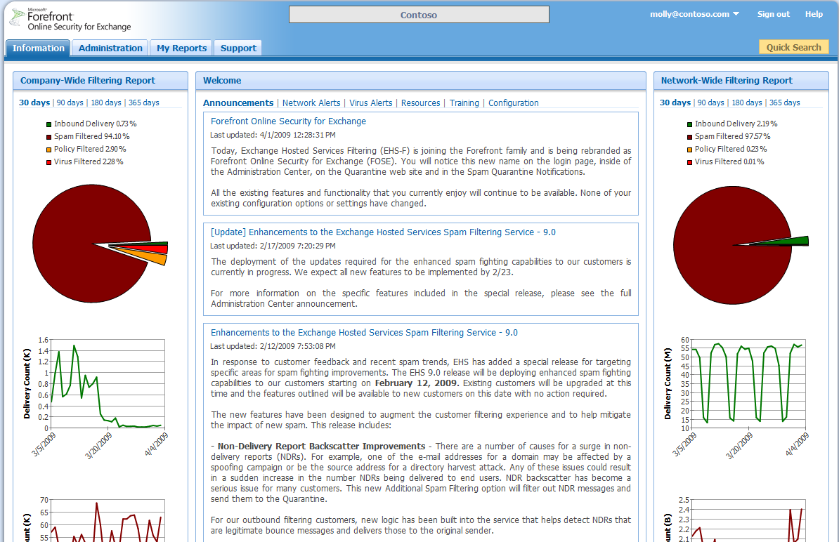
図 6: 管理センターのホーム ページ ダッシュボード

レポートと分析
管理センターでは、お客様の電子メール トラフィックに関する詳細な統計データを提供する、一連の包括的なレポートを利用することができます。
電子メールが FOSE ネットワークに入ると、ほとんどリアルタイムで電子メールに関するレポートが生成されます。レポートは、ドメインごとまたは組織 (すべてのドメインを含む) ごとに生成でき、スパムのフラグを付けられた受信電子メールの割合、ブロックされたウイルス、全体的な電子メールの量などの情報を提供します。定期的に計測されるこれらのレポートは、お客様の電子メール システムに関する洞察を得たり、電子メール システムを制御するために役立つツールになります。
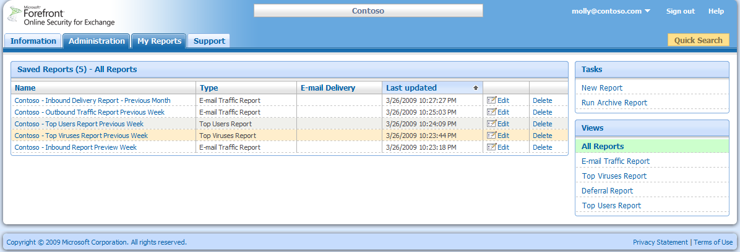
図 7: 電子メール レポート
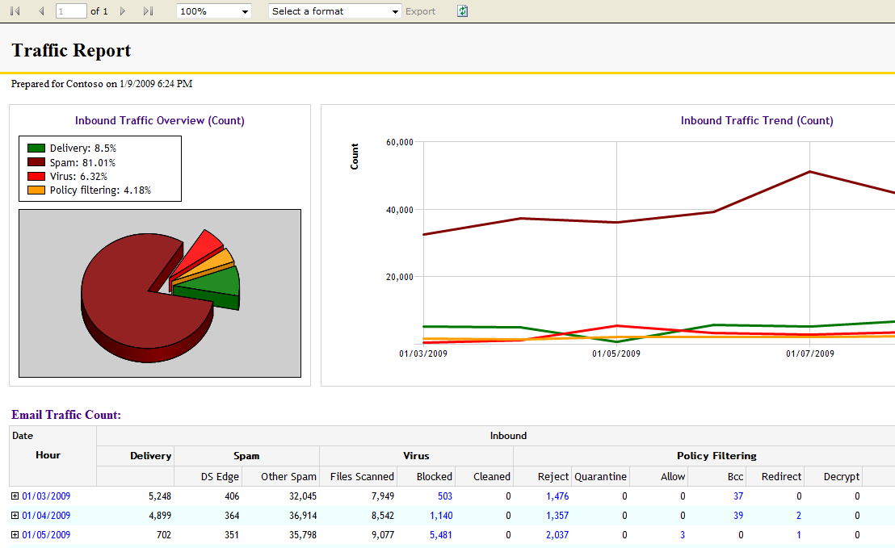
図 8: サンプルの電子メール トラフィック レポート

Online Security for Exchange レポートには次のものがあります。

- 電子メール トラフィック レポート: 選択した各種類のトラフィックのメッセージの数量を返します。選択可能なトラフィックの種類には次のものがあります。
- 配信された受信メッセージ レポート: この組織またはドメインに配信された正当なメッセージの数量を返します。このトラフィックの種類を含むレポートには、ポリシー フィルター ルールによって許可されるメッセージは含まれません。
- スパム レポート: スパムとしてフィルターを適用された受信メッセージの数量を返します。このトラフィックの種類には、迷惑メールおよび誤検出報告用の電子メール エイリアスに送信される要求が含まれ、該当する場合は、スパム検疫通知またはスパム通知の電子メール メッセージから要求されて復旧されたメッセージが含まれます。
- 受信ウイルス レポート: スキャンされた受信メールとウイルスに感染した添付ファイルに加え、ブロックされて消去されたウイルス。
- 受信ポリシー フィルターレポート: ポリシー フィルターによりフィルターを適用された受信メッセージ (レポートでは、これらのメッセージはそれぞれの異なるフィルターの種類に分けられます) の数量を返します。
- 配信された送信メッセージ レポート: この組織またはドメインから送信されるすべてのメッセージの数量を返します。このトラフィックの種類には、正常に送信された送信メッセージと、ポリシー フィルターによりブロックされた送信メッセージが含まれます。
- 送信ウイルス: スキャンされた送信メールとウイルスに感染した添付ファイルに加え、ブロックされて消去されたウイルス。
- 送信ポリシー フィルタリング: ポリシー フィルターによりフィルターを適用された送信メッセージ (レポートでは、これらのメッセージはそれぞれの異なるフィルターの種類に分けられます)。
- 上位のウイルス レポート: ドメインまたは一連のドメインのウイルス フィルターにより検出された上位 10 位のウイルスの一覧を返します。
- 遅延レポート: サービスにより遅延されたメッセージの一覧を返します。メッセージと繰り延べの理由が含まれます。
- 上位のユーザー: サービス利用の上位 10 ユーザーの一覧を返します。このレポートは、ディレクトリ ベースのエッジ ブロックが有効になっているドメインに属しているユーザーのみ表示されることに注意してください。これを使用すると、このレポートに記録される無効なユーザー アカウントの数を減らすために役立ちます。

メッセージのトレース
管理者は、強力なメッセージ トレース ツールを使用して、Forefront Online Security for Exchange で処理される電子メールの状態をリアルタイムに取得できます。日付、送信者と受信者、管理者などの基本情報を使用して、過去 30 日間に処理された電子メールのフィルタリング情報を取得できます。送信者の電子メール アドレスと受信者のアドレス情報が必要です。少なくとも送信者と受信者のいずれかの完全な電子メール アドレス (recipient@contoso.com など) を指定する必要があります。その他のフィールドには、完全な電子メール アドレスまたはドメイン名のみ (@woodgrovebank.com など) を指定できます。任意で、管理者はメッセージ ID を使用して検索できます。検索の結果が表示された場合、管理者は電子メールの状態の情報にアクセスして、Microsoft Forefront Online Security for Exchange サービスによりメッセージが受信されたのか、いつ受信されたのか、スキャン、ブロック、または削除されたのか、または前月には正常に配信されていたのかどうかを確認できます。

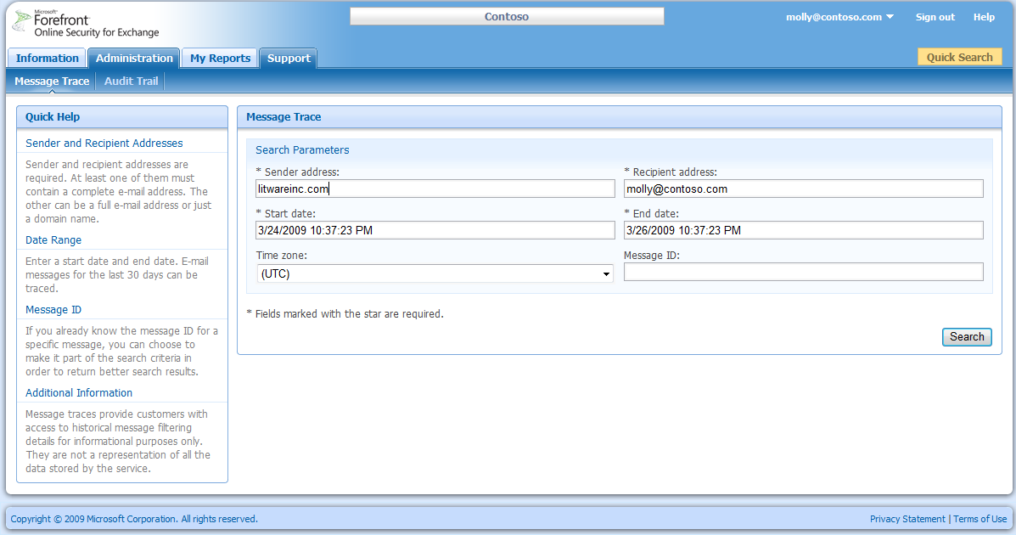
図 9: メッセージ トレースの検索条件入力パネル
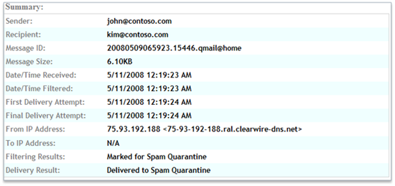
図 10: メッセージ トレースの検索結果

監査証跡
チームの管理者は、サービスで発生した重要なイベントを追跡できます。ユーザー関連のイベントとサービス関連のイベントを、電子メール アドレス、会社、ドメイン、活動、または日時で並べ替えることができます。これにより、管理者は、設定に加えられた変更と、管理センターにアクセスしたユーザーを確認することができます。

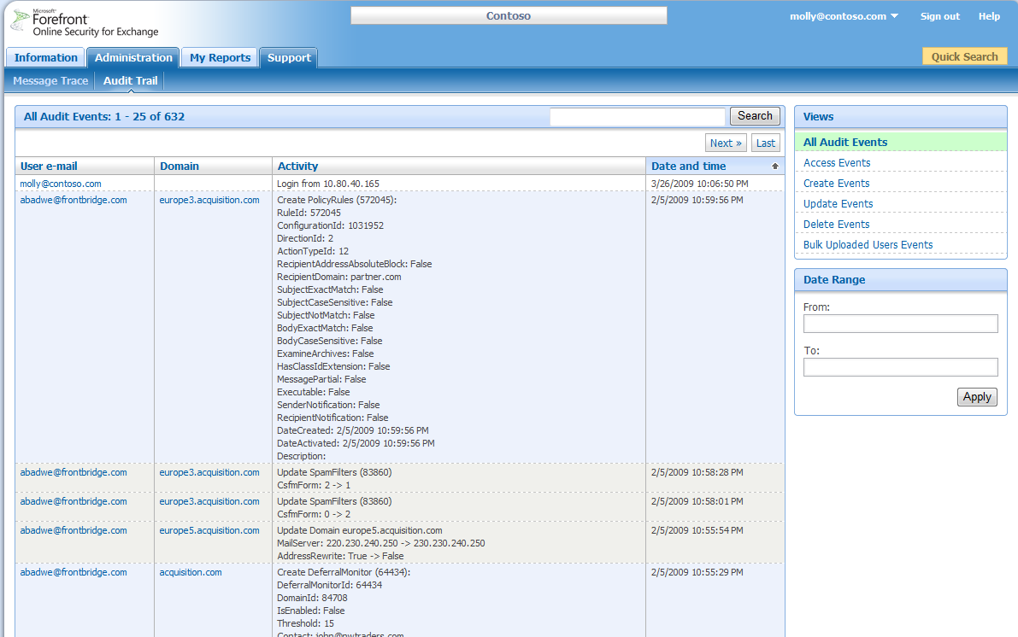
図 11: 監査証跡イベント

カスタマー サポート
何万もの世界的な企業が Microsoft Online Services のサポートを利用し、事実上あらゆるサービスに関する質問への回答をタイムリーに得ています。これらの組織のニーズを満たすため、サービスのお客様向けに詳細なオンライン リソース、24 時間体制のコール センターなどの包括的なサポートを提供します。また、対象となるアカウント向けに、実装プロジェクト マネージャーによるサポートを提供します。

技術サポートによる支援
Microsoft Online Services のライブの技術サポートは、迅速に明確な解決策を提供する準備を整え、利用しやすいように電話、Web フォーム、または電子メールによって 24 時間年中無休で対応しています。技術サポート チームは、お客様と密接に連絡を取り合い、すべての質問が解決されるまで問題に関する定期的な更新を行います。Microsoft Online Services 技術サポートは、技術サポートへのフォローアップ コールが必要である場合には、サポート インシデント番号を発行します。さらに、フランス語、ドイツ語、日本語、韓国語、標準中国語、およびスペイン語で電話サポートを受けることができます。

※日本語サポートは、日本時間平日9:00～17:00の時間以外は、翻訳サービスを通じてのご利用になります。

利用しやすい支援
Forefront Online Security for Exchange では、オンライン サポート ツールも提供しています。これには、FAQ やステップバイステップ ガイド、サービスのあらゆる側面を網羅した包括的なチュートリアルがあります。これらのドキュメントは、組織の主なメッセージング担当者全員にサービスを理解していただくため、さまざまな言語で提供されています。

お知らせと通知
エンタープライズ クラスのサービスとして Forefront Online Security for Exchange では、お客様とその IT 担当者が十分な情報を得られるよう、事前予防的で詳細にわたる定期的な連絡を行います。お知らせや警告、構成の更新などその他の通知は、管理センターの [Information] ページに投稿され、RSS フィードを購読すれば、お客様にプッシュされます。

実装プロジェクト マネージャーによる価値実現の促進
実装プロジェクト マネージャー (IPM) は、製品のスペシャリストであり、サービスの購入から最初の 90 日間、対象となるアカウントを担当します。この期間、IPM は展開、セキュリティ、および構成に関する質問に答え、通常、Microsoft Online Services のお客様が最適なサービスの利用や適切な実装によって確実にメリットを得られるように支援します。IPM は、あらゆる業界のお客様と密接に協力し合い、組織の初期展開を管理し、お客様のニーズを代弁します。IPM は、戦略的かつ重要な計画を付加的に提供し、必要に応じて管理チームとの 1 対 1 のトレーニングを促進することにより、お客様との関係を強化します。

Microsoft Premier サポートの活用
Microsoft Online Services の Premier サポートは、Premier サポート フレームワークを自社運用の製品からオンライン サービスに拡張し、すべての製品とサービスにわたって統合されたサポートをお客様に提供します。このサービスは、お客様が迅速に問題を解決し、IT インフラストラクチャのさまざまなコンポーネントのサポートを管理する作業を簡略化するために役立ちます。

Microsoft Premier サポート契約を締結されている Forefront Online Security for Exchange のお客様は、通常の Microsoft Premier サポート チャネルを通じてサービスのサポートを受けることもできます。これにより、既存の Premier のお客様と新規の Premier のお客様は、Premier テクニカル アカウント マネージャー (TAM)、案件の提出など、Premier サポートのお客様向けのすべてのプロセスとリソースを利用できます。

関連リンク
詳細については、次のリソースを参照してください。
- Microsoft Online Services: http://www.microsoft.com/online/ja-jp/default.mspx
- Microsoft Exchange Hosted Services: http://www.microsoft.com/online/ja-jp/exchange-hosted-services.mspx
- Microsoft Forefront Online Security for Exchange: http://www.microsoft.com/online/ja-jp/exchange-hosted-services/filtering.mspx
- 多層防御によるセキュアなメールシステム: http://www.microsoft.com/japan/securemessaging
- Microsoft Exchange Server: http://www.microsoft.com/japan/exchange/default.mspx

